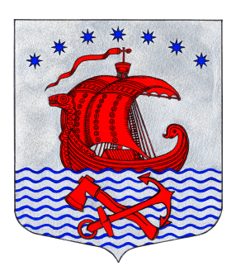
СОВЕТ ДЕПУТАТОВ
МУНИЦИПАЛЬНОГО ОБРАЗОВАНИЯ
СВИРИЦКОЕ СЕЛЬСКОЕ ПОСЕЛЕНИЕ
ВОЛХОВСКОГО МУНИЦИПАЛЬНОГО РАЙОНА
ЛЕНИНГРАДСКОЙ ОБЛАСТИ
третьего созыва

РЕШЕНИЕ

17 июня 2019 № 27
пос. Свирица

О назначении выборов депутатов
совета депутатов муниципального
образования «Свирицкое сельское поселение»
Волховского муниципального района
Ленинградской области четвертого созыва

В соответствии со статьёй 10 Федерального закона от 12 июня 2002 года №67-ФЗ «Об основных гарантиях избирательных прав и права на участие в референдуме граждан Российской Федерации» и статьёй 6 областного закона от 15 марта 2012года №20 «О муниципальных выборах в Ленинградской области» совет депутатов принял

РЕШЕНИЕ:
1.Назначить выборы депутатов совета депутатов муниципального образования «Свирицкое сельское поселение» Волховского муниципального района Ленинградской области четвертого созыва на 08 сентября 2019 года.
2.Направить данное решение в территориальную избирательную комиссию Волховского муниципального района.
3.Настоящее решение опубликовать в газете «Волховские вести» не позднее чем через пять дней со дня его принятия и разместить на официальном сайте.
4.Настоящее решение вступает в силу после его официального опубликования.
5.Контроль за исполнением решения оставляю за собой.

Глава муниципального образования
Свирицкое сельское поселение И.А. Пушкина

